**Versuch Spektroskopie an Rubidium**

Datum: 20.09.2021

Raum: 3.0.09 BGI

1. **Versuchsaufbau**

Der Versuch wird nach der Anleitung im Skript aufgebaut und justiert.

Der Versuchstisch:

Ein Bild, das drinnen, Elektronik enthält.

Nach der Justierung der wird die Intensität des Probestrahls und des Referenzstrahl in etwa gleichgesetzt, dies geschieht mithilfe des λ/2 Plättchen.   
Die Intensitäten werden auf dem Messprogramm überprüft und unter „Adjust“ live beobachtet.

λ/2 – Stelle: 299°

Die Intensitätsdifferenz: >0,001

1. **Messprogramm**

Ai0: Quotient an D2 (Ref/Probe)

Ai1: Probestrahl

Ai2: nichts

Ai3: Referenzstrahl

Ai4: FPI an D1

x-Achse: Laderdiode current in mA

y-Achse: Amplitude in V

Dateiname: 20 09 2021_Uhrzeit_group6_name

Im Folgendem wird nur „name“ aufgeführt.

1. **Messungen**

Länge



**Current tuning at 22.0°**

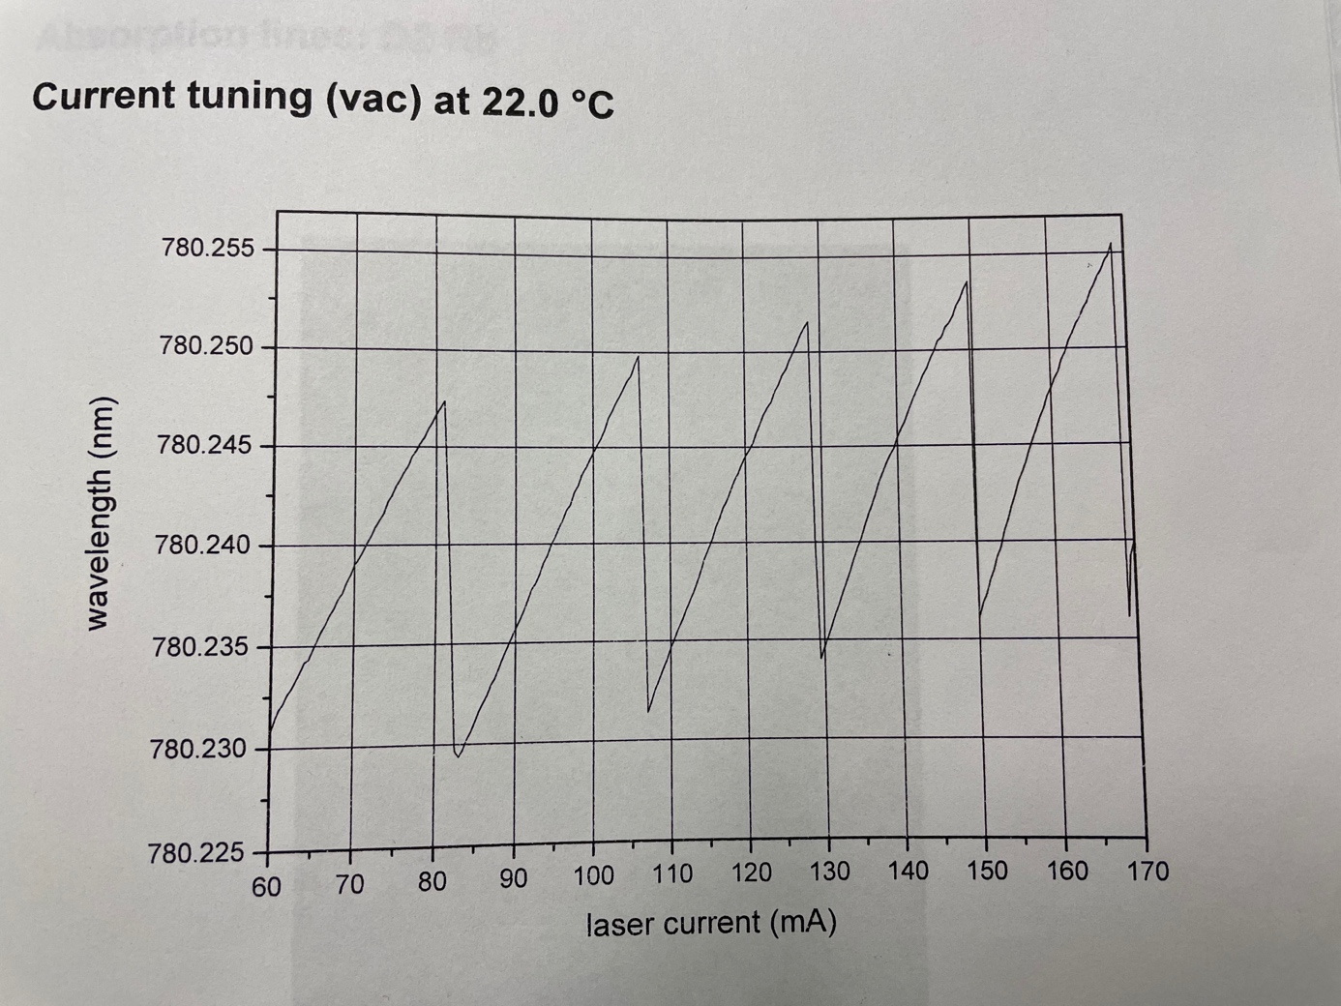

1. **Daten**
   1. **Temperatur (23,4 ± 0,2)°**

|  |  |  |  |  |  |
| --- | --- | --- | --- | --- | --- |
| **Messung** | **Current in mA** | **Range** | **Dt/pixel** | **Steps** | **Name** |
| **Alle Linien** | 132,0 | 0,4050 | 150 | 2000 | 23_full |
| **Linie1** | 120,0 | 0,0200 | 150 | 2000 | 23_L1 |
| **Linie2** | 125,4 | 0,2000 | 150 | 2000 | 23_L2 |
| **Linie3** | 132,0 | 0,2000 | 150 | 2000 | 23_L3 |
| **Linie4** | 136,0 | 0,2000 | 150 | 2000 | 23_L4 |

* 1. **Temperatur (37,8 ± 0,2)°**

|  |  |  |  |  |  |
| --- | --- | --- | --- | --- | --- |
| **Messung** | **Current in mA** | **Range** | **Dt/pixel** | **Steps** | **Name** |
| **Alle Linien** | 152,5 | 0,3000 | 150 | 2000 | 40_full |
| **Linie1** | 142,3 | 0,0200 | 150 | 2000 | 40_L1 |
| **Linie2** | 148,2 | 0,0200 | 150 | 2000 | 40_L2 |
| **Linie3** | 153,8 | 0,0200 | 150 | 2000 | 40_L3 |
| **Linie4** | 157,0 | 0,0200 | 150 | 2000 | 40_L4 |

* 1. **Temperatur (56,0 ± 0,2)°**

|  |  |  |  |  |  |
| --- | --- | --- | --- | --- | --- |
| **Messung** | **Current in mA** | **Range** | **Dt/pixel** | **Steps** | **Name** |
| **Alle Linien** | 154,7 | 0,3500 | 150 | 2000 | 60_full |
| **Linie1** | 142,6 | 0,0200 | 150 | 2000 | 60_L1 |
| **Linie2** | 147,5 | 0,0200 | 150 | 2000 | 60_L2 |
| **Linie3** | 154,0 | 0,0200 | 150 | 2000 | 60_L3 |
| **Linie4** | 157,0 | 0,0200 | 150 | 2000 | 60_L4 |

1. **Messgeräte**

* **Frequenzgenerator**

RIGOL DG4062

Inventar: 97280

Channel1: 9,0 GHz, Ampl. 23.000 dBm

Channel2: deaktiviert

* **Netzteil**

RIGOL DP 831A

Inventar: 97280

* **Laser Dioden controller**

Pilot PC 500

🡪 Einstellung der Current in mA

Ablesefehler: 0,1 mA

* **NI-USB 6002 AD Interface**
* **Temperature Controller**

Thor Labs TC2000

Ablesefehler: 0,1°C

* **Schraubtisch**

Inventar 101273

* **Laser**

Cheetah

TEC 55

Nummer: NC-780-7016-0071

Max. Output: < 120 mW

Wellenlänge: 780nm

Max. Stoß: 140mA

* **Detektor 1**

Thor Labs

PDB2010A-M

* **Detektor 2**

Thor Labs

PDA100A-EC

* **Maßband**

Ablesefehler: 1mm

* **Interlock**

LSU-ELUB 3/170/4

🡪 Sicherheitsschalter Laser

* **Diverse Optische Bauelemente**